ESI PARIS — DRFIP de Paris
ESI.PARIS@DGFIP.FINANCES.GOUV.FR

GUIDE UTILISATEUR TRACE
Traçabilité, Réemploi et Affectation Circulaire des Équipements

Version | 2.0
Date | Juin 2026
Statut | Officiel
Émetteur | ESI PARIS — DRFIP
Destinataires | Agents, Administrateurs, Lecteurs TRACE

Contexte et objectif
La DRFIP de Paris a exprimé le besoin de disposer d'un outil informatique moderne pour assurer le suivi précis de son parc mobilier. L'utilisation de QR Codes a été identifiée comme la solution la plus efficace pour automatiser les inventaires, faciliter les mouvements de matériel et assurer une traçabilité sans faille.
L'ESI de Paris a conçu TRACE comme une application souveraine développée en interne, garantissant une maîtrise totale du code source. Le code est rendu public et auditable (open source), conformément à la politique « Public Money, Public Code ».

Sommaire
# | Section | Profil
1 | Lecteur — Authentification et consultation de l'inventaire | Lecteur, Agent, Administrateur
2 | Agent — Créer, modifier et réaffecter des équipements | Agent, Administrateur
3 | Administrateur — Paramétrage, référentiels, PV, recyclage d'identifiants | Administrateur
4 | Module d'impression Zebra ZPL ★ NOUVEAU v2.0 | Agent, Administrateur
5 | TRACE-SCAN — Application mobile PWA hors-ligne | Agent, Administrateur
A | Annexe — Matrice des droits par rôle | Tous

Ce guide décrit toutes les fonctionnalités de TRACE v2.1. La section 4 est entièrement nouvelle et documente le module d'impression Zebra ZPL introduit dans la version 2.0.

1. Lecteur
Le rôle Lecteur permet de consulter l'inventaire en lecture seule.

1.1 Authentification
Chemin : page d'accueil de l'application TRACE.
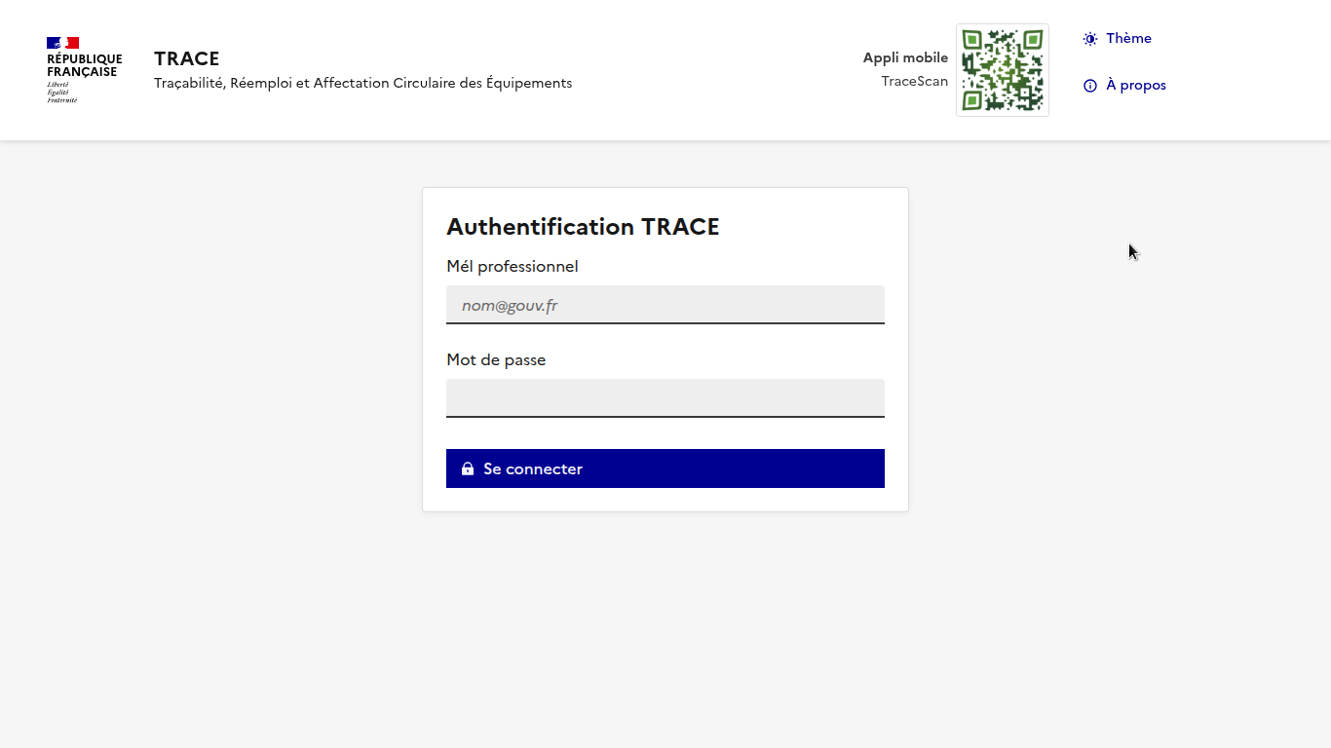
Champ | Description
Mél professionnel | Adresse email institutionnelle (prénom.nom@finances.gouv.fr)
Mot de passe | Mot de passe défini par l'administrateur TRACE
Bouton Se connecter | Valide les identifiants et ouvre la session (cookie JWT HttpOnly)

La session est protégée par JWT (cookie HttpOnly, double Path=/ + Path=/api). 5 tentatives échouées → ban IP 1 heure par Fail2Ban.
Un QR Code en haut à droite de l'interface permet d'accéder à l'application mobile TRACE-SCAN.

1.2 Consultation de l'inventaire
Chemin : onglet 1. Gestion du Mobilier.
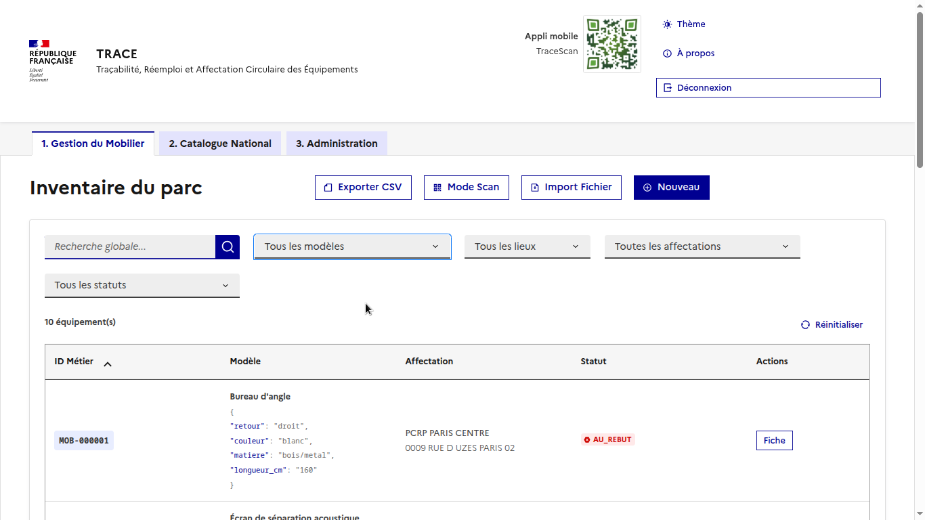
Colonne | Description
ID Métier | Identifiant unique (MOB-XXXXXX)
Modèle | Désignation du gabarit avec caractéristiques JSON
Affectation | Service (Unité d'Affectation) de rattachement
Statut | EN_SERVICE | EN_MAINTENANCE | DISPO_REEMPLOI | AU_REBUT
Actions | Bouton Fiche pour ouvrir le détail

Bouton barre d'outils | Rôle
Exporter CSV | Télécharge l'inventaire filtré (CSV UTF-8, séparateur ;)
Mode Scan | Réaffectation rapide par QR code (Agent/Admin)
Import Fichier | Mise à jour de masse par fichier .txt (Agent/Admin)
Nouveau | Crée un lot d'équipements (Agent/Admin)
Réinitialiser | Efface tous les filtres actifs

1.3 Filtrer & Rechercher
Chemin : barre de filtres de l'onglet 1. Gestion du Mobilier.
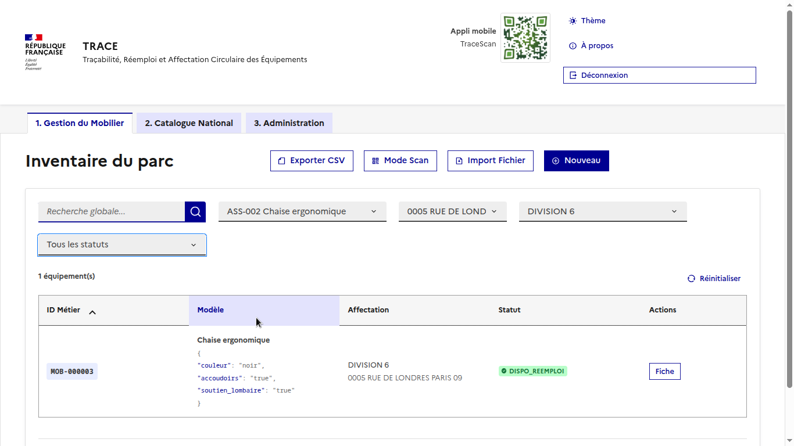
Filtre | Valeurs / Remarque
Recherche globale | Texte libre — indexation trigram GIN (insensible à la casse et aux accents)
Tous les modèles | Sélection dans le catalogue national
Tous les lieux | Sélection dans le référentiel des lieux physiques
Toutes les affectations | Sélection dans le référentiel des services
Tous les statuts | EN_SERVICE | EN_MAINTENANCE | DISPO_REEMPLOI | AU_REBUT

Le compteur « N équipement(s) » se met à jour dynamiquement à chaque filtre.

2. Agent
Le rôle Agent dispose de toutes les fonctionnalités du Lecteur, plus la capacité de créer, modifier et réaffecter des équipements.
2.1 Créer un équipement (lot)
Chemin : Gestion du Mobilier → Nouveau.
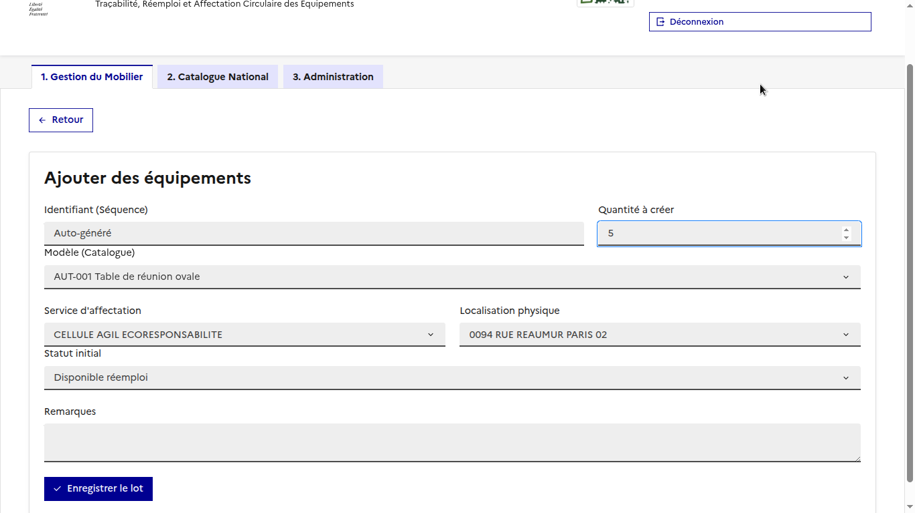
Champ | Obligatoire | Description
Identifiant | Auto | Généré automatiquement (séquence PostgreSQL, format MOB-XXXXXX)
Quantité à créer | Oui | Nombre d'équipements du lot (1 – 999)
Modèle (Catalogue) | Oui | Sélection du gabarit dans le catalogue national
Service d'affectation | Oui | Unité d'affectation (code SAGES)
Localisation physique | Oui | Bâtiment/site de localisation
Statut initial | Oui | EN_SERVICE par défaut
Remarques | Non | Champ libre (ex : réception marché)

Création en lot sans conflits d'accès concurrents : la séquence PostgreSQL garantit des identifiants uniques même sous forte charge.
2.2 Modifier la fiche d'un équipement
Chemin : Gestion du Mobilier → Fiche.
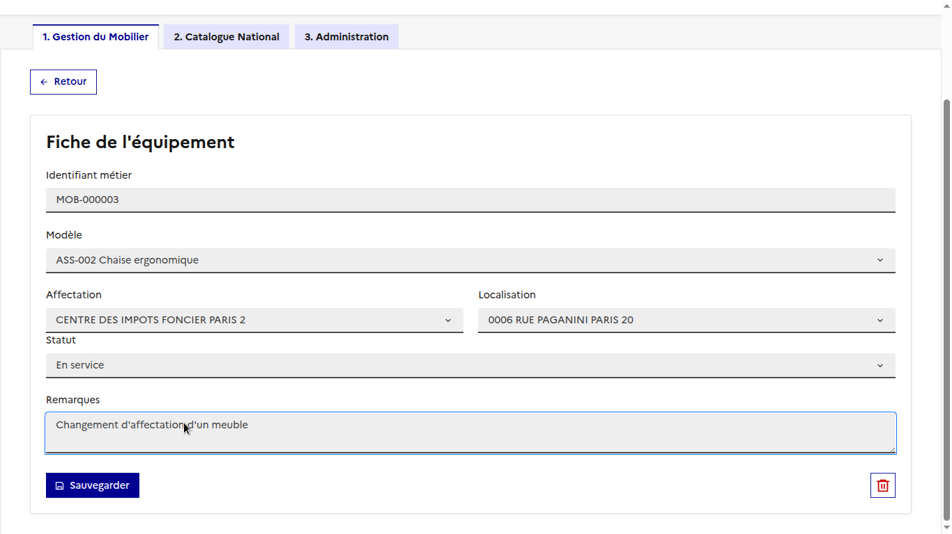
Champ | Modifiable par | Description
Identifiant métier | — | Non modifiable (clé primaire MOB-XXXXXX)
Modèle (Gabarit) | Admin seulement | Changement de gabarit réservé aux administrateurs — bloqué pour les agents par le trigger trig_check_mob_update
Affectation | Agent + Admin | Service (UA) destinataire
Localisation | Agent + Admin | Lieu physique
Statut | Agent + Admin | EN_SERVICE | EN_MAINTENANCE | DISPO_REEMPLOI | AU_REBUT
Remarques | Agent + Admin | Champ libre

Requalification d'un équipement : modifier le modèle (gabarit) d'un équipement existant est une opération administrative réservée aux Administrateurs. Toute tentative par un Agent est bloquée en base de données par le trigger trig_check_mob_update avec le message : « ACTION_BLOQUEE : Seul un administrateur peut modifier le modèle (gabarit) d'un équipement. »

Bouton | Effet
Sauvegarder | Déclenche trig_check_mob_update (validation) + trig_audit_mobilier (journalisation)
Icône corbeille | Suppression définitive après confirmation — journalisée dans l'audit

2.3 Réaffecter rapidement par Scan
Chemin : Gestion du Mobilier → Mode Scan.
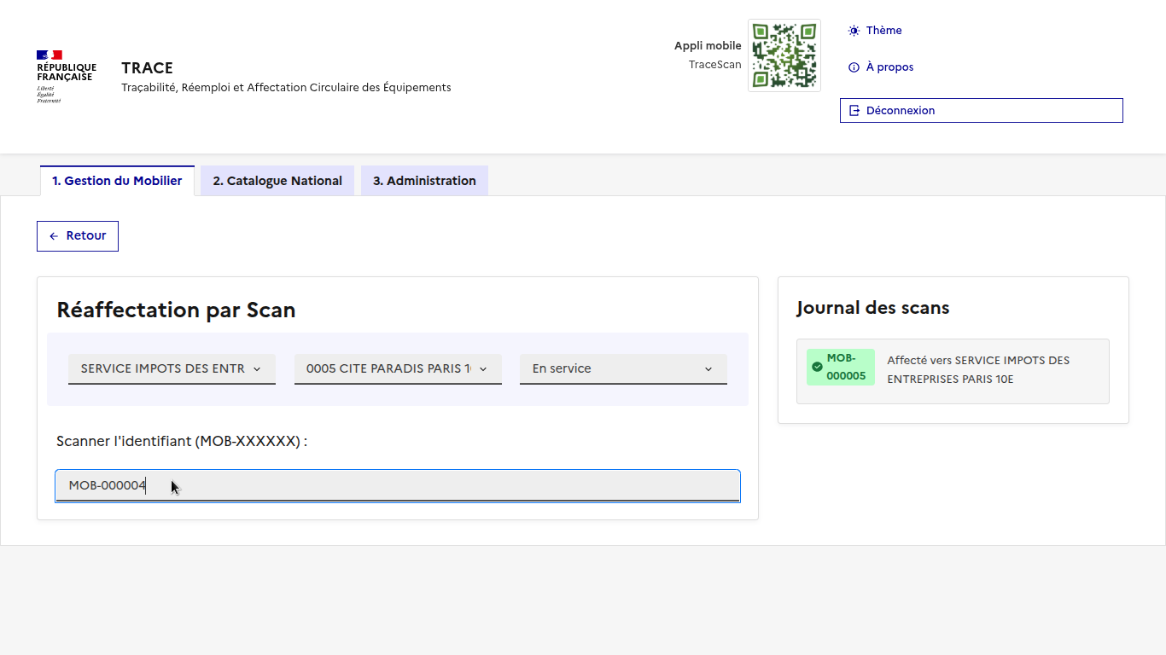
Paramètre | Description
Service de destination | Unité d'affectation cible
Lieu de destination | Bâtiment/site cible
Nouveau statut | Statut à appliquer (ex : AU_REBUT, DISPO_REEMPLOI)
Champ scanner | Lecture par douchette QR code ou saisie manuelle (MOB-XXXXXX)

Chaque scan déclenche immédiatement la réaffectation et l'affiche dans le Journal des scans à droite de l'écran.

2.4 Mise à jour en masse par fichier
Chemin : Gestion du Mobilier → Import Fichier.
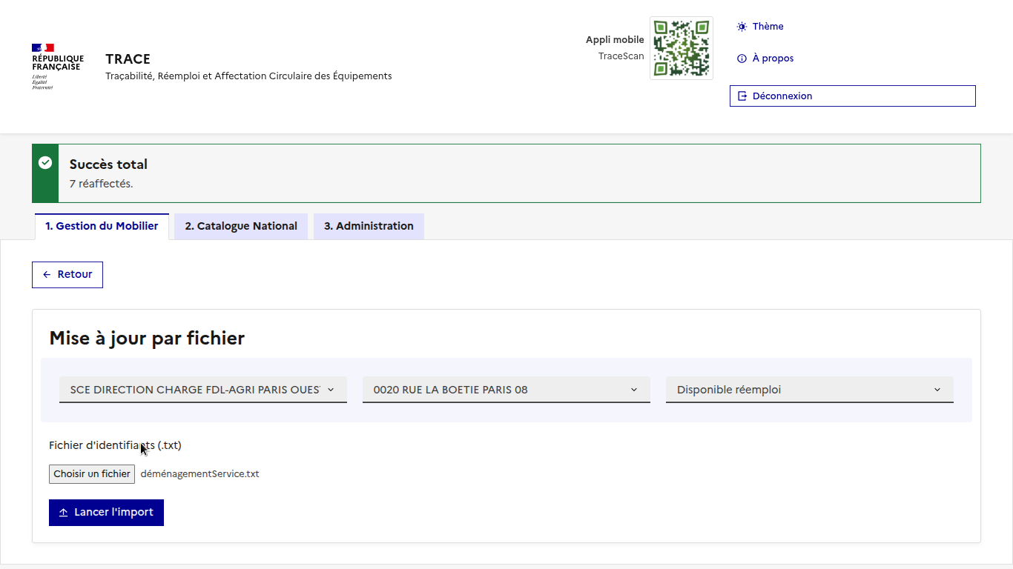
Paramètre | Description
Service de destination | Unité d'affectation cible
Lieu de destination | Bâtiment/site cible
Nouveau statut | Statut à appliquer
Fichier d'identifiants | Fichier .txt : un identifiant MOB-XXXXXX par ligne, encodage UTF-8
Lancer l'import | Traite le fichier et réaffecte tous les équipements listés

Format fichier : UTF-8, un MOB-XXXXXX par ligne, sans en-tête. Les identifiants inconnus sont ignorés avec avertissement.

2.5 Export de l'inventaire en CSV
Chemin : Gestion du Mobilier → Exporter CSV.
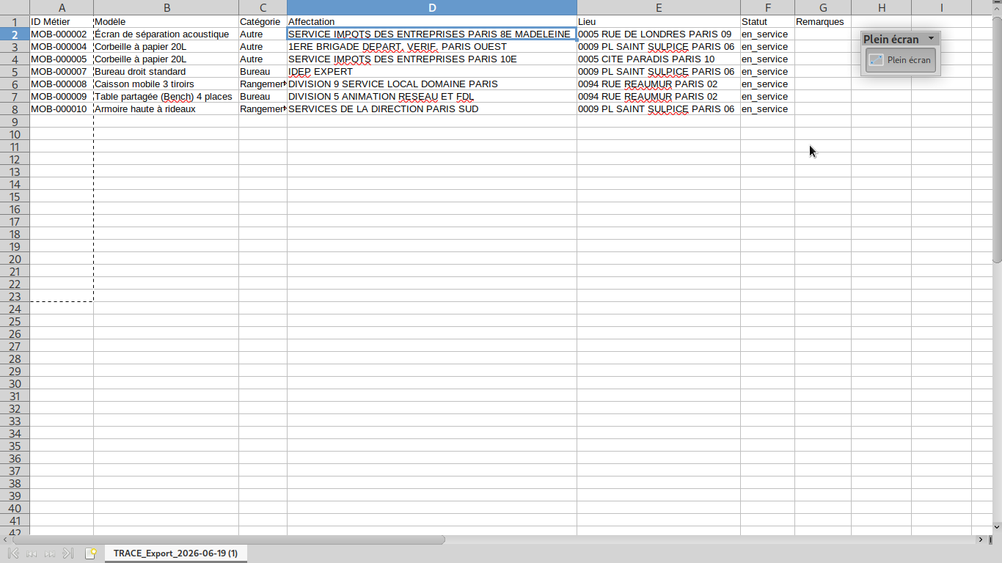
Colonne CSV | Description
ID Métier | Identifiant unique (MOB-XXXXXX)
Modèle | Référence du gabarit
Catégorie | Famille de mobilier
Affectation | Code SAGES du service
Lieu | Désignation du bâtiment/site
Statut | État courant
Remarques | Champ libre
Date de création | TIMESTAMP WITH TIME ZONE
Dernière modification | TIMESTAMP WITH TIME ZONE

Nom du fichier : TRACE_Export_AAAA-MM-JJ.csv. Compatible LibreOffice Calc et Excel (UTF-8, séparateur ;).

3. Administrateur
Le rôle Administrateur donne accès à l'onglet « 3. Administration » regroupant les référentiels, les utilisateurs et les outils avancés.
Fonctionnalités exclusives aux Administrateurs dans cet onglet : §3.1 Catalogue, §3.2 Lieux/Services, §3.3 Comptes utilisateurs, §3.4 PV de rebut, §3.5 Journal d'audit, §3.6 Recyclage d'identifiants. La requalification du gabarit d'un équipement existant (§2.2) est également une opération admin uniquement, accessible depuis la fiche individuelle.

3.1 Gérer le Catalogue / Gabarits
Chemin : onglet 2. Catalogue National.
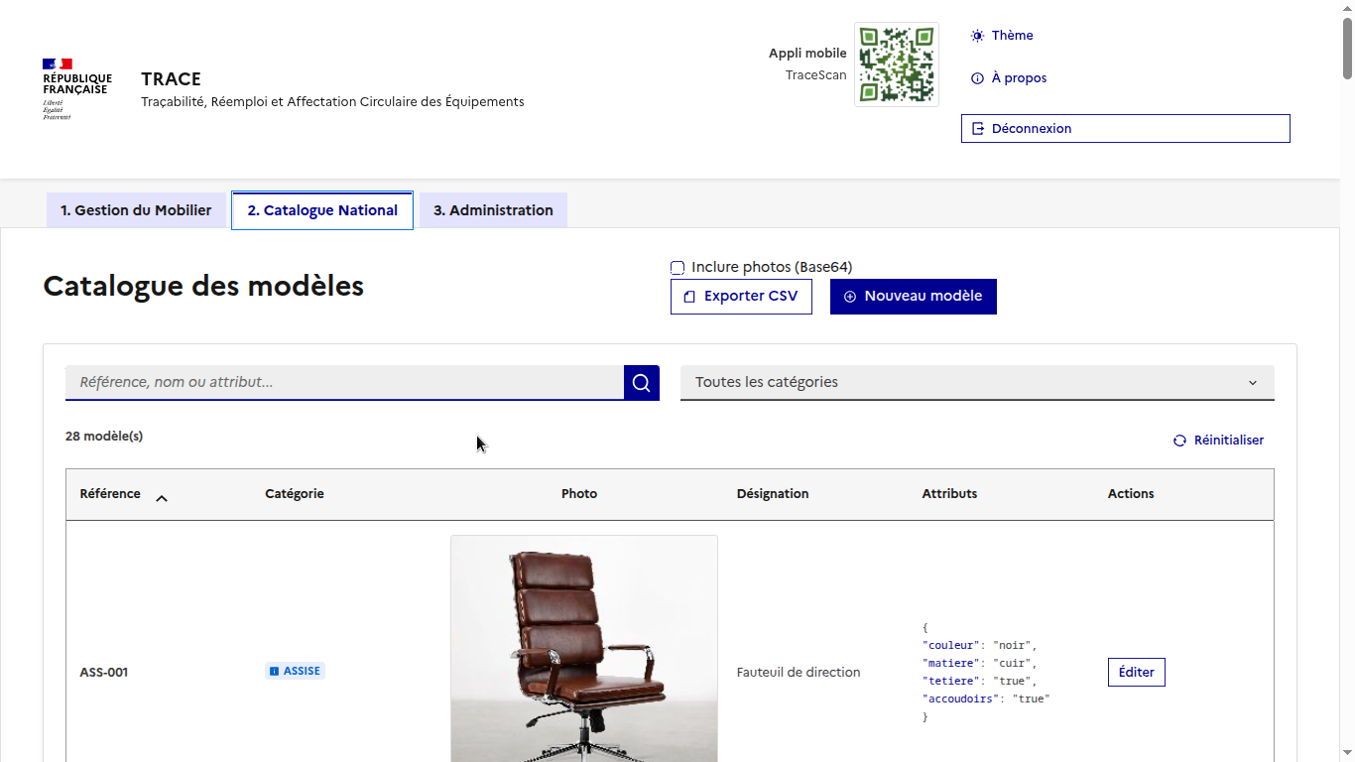
Colonne | Description
Référence | Code unique (format AAA-000, ex : ASS-001)
Catégorie | Famille de mobilier (ASSISE, BUREAU, RANGEMENT…)
Photo | Miniature témoin (max. 5 Mo, PNG/JPG, encodée Base64)
Désignation | Nom descriptif du modèle
Attributs | Caractéristiques JSONB (couleur, matière, dimensions…)
Actions | Bouton Éditer

3.1.1 Créer ou Modifier un modèle
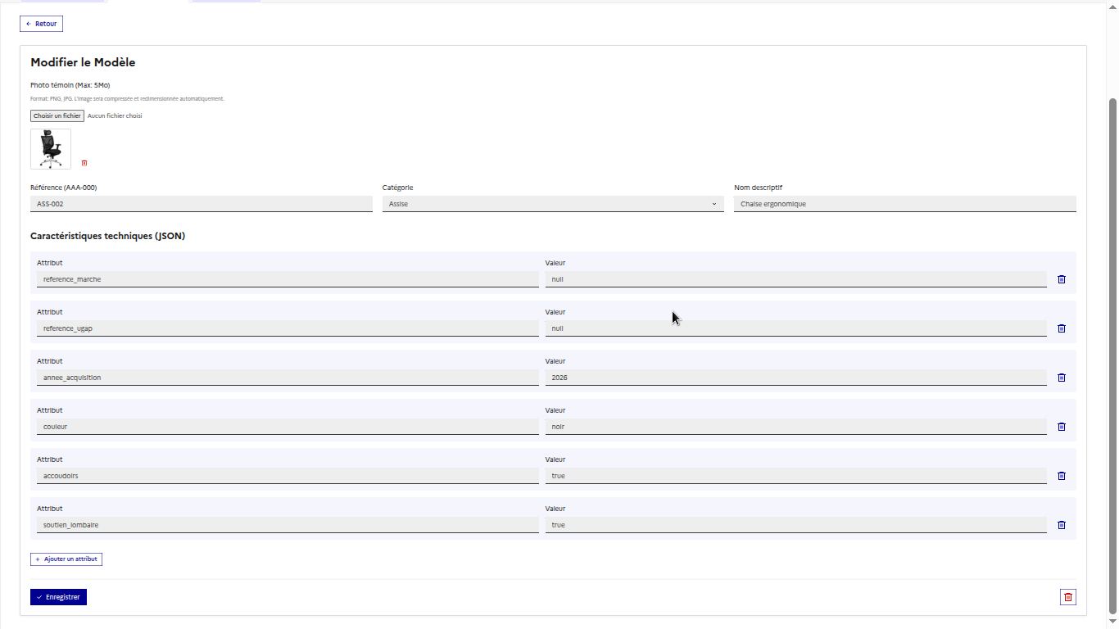
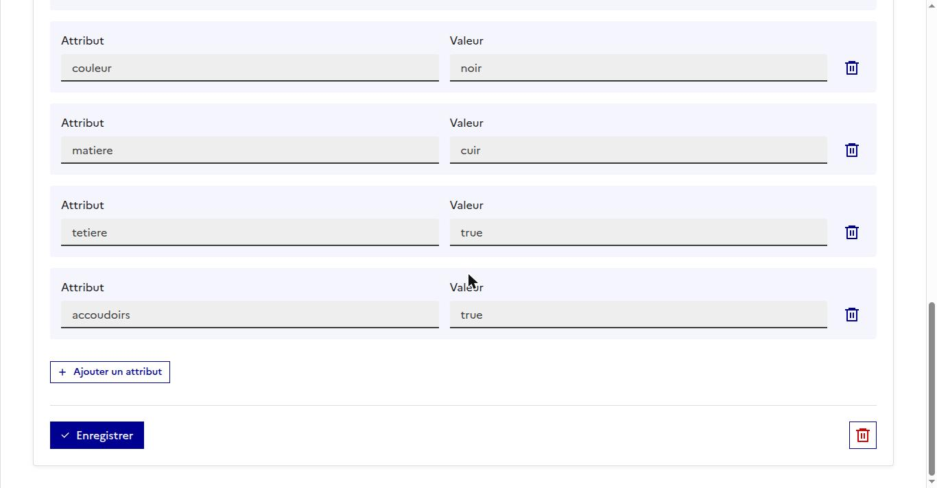

Champ | Règle | Description
Photo témoin | Optionnel | PNG/JPG, max. 5 Mo
Référence (AAA-000) | Obligatoire | Code unique du gabarit
Catégorie | Obligatoire | Sélection dans liste déroulante
Nom descriptif | Obligatoire | Désignation libre
Caractéristiques | Optionnel | Paires Attribut/Valeur JSONB, ex : couleur=noir

Les caractéristiques JSONB sont affichées dans chaque fiche d'équipement du parc.
3.2 Gérer les Lieux et les Services UA
Chemin : Administration → onglets Lieux physiques et Services (UA).

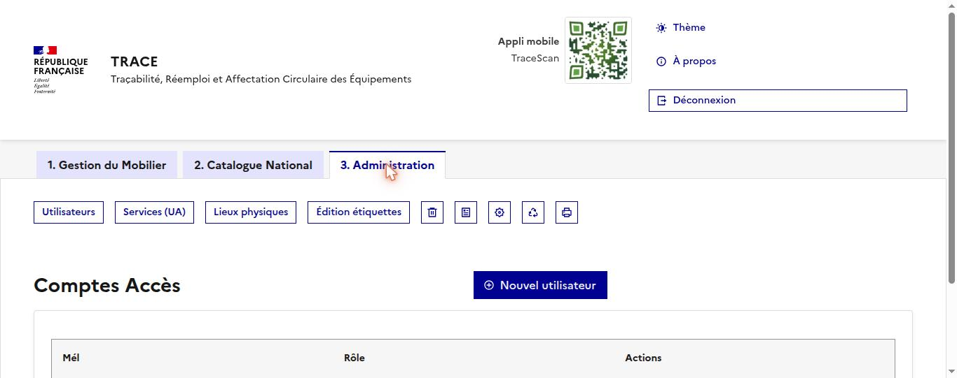

Sous-onglet Administration | Rôle
Utilisateurs | Gestion des comptes utilisateurs (voir §3.3)
Services (UA) | Référentiel des unités d'affectation (code SAGES, libellé, lieu)
Lieux physiques | Référentiel des bâtiments/sites
Edition étiquettes | Outil de génération d'étiquettes Zebra ZPL (DataMatrix)

3.2.1 Lieux physiques
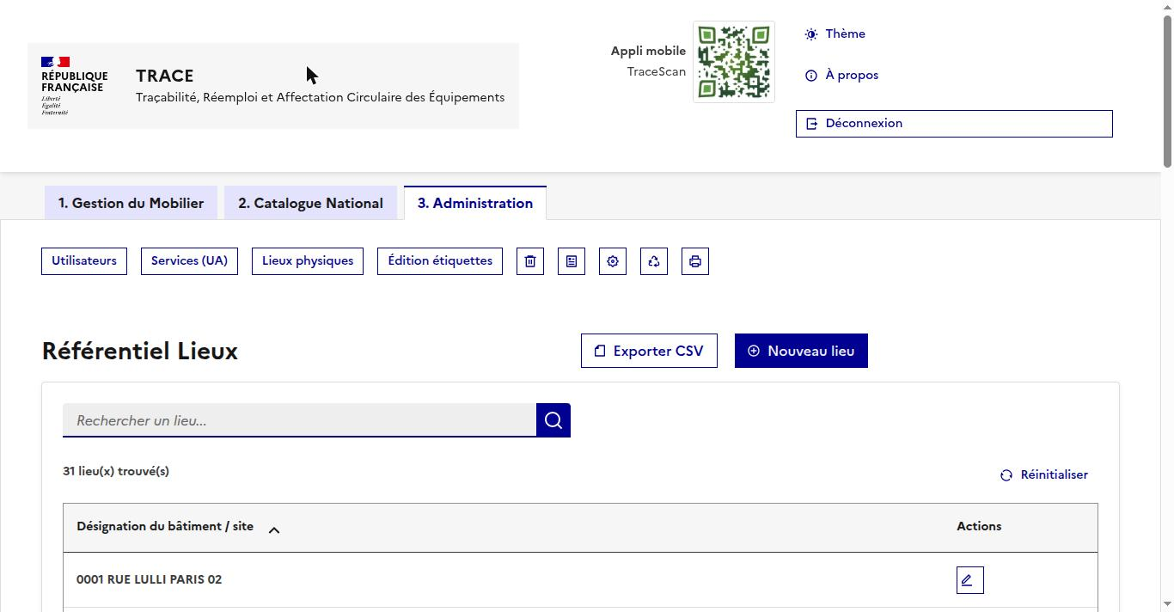

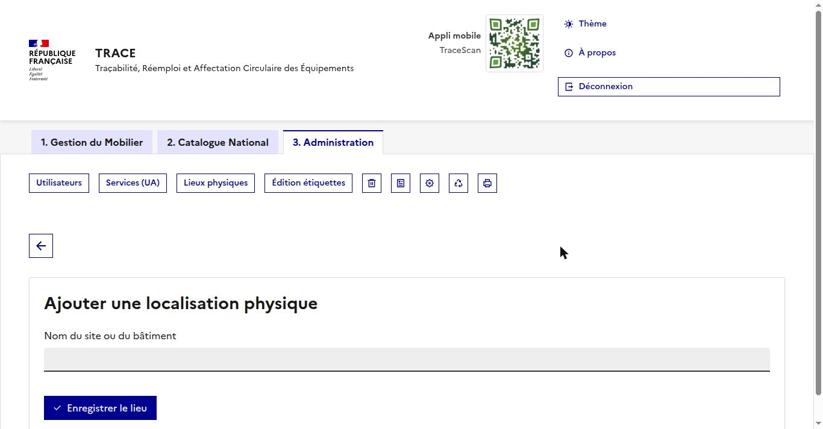

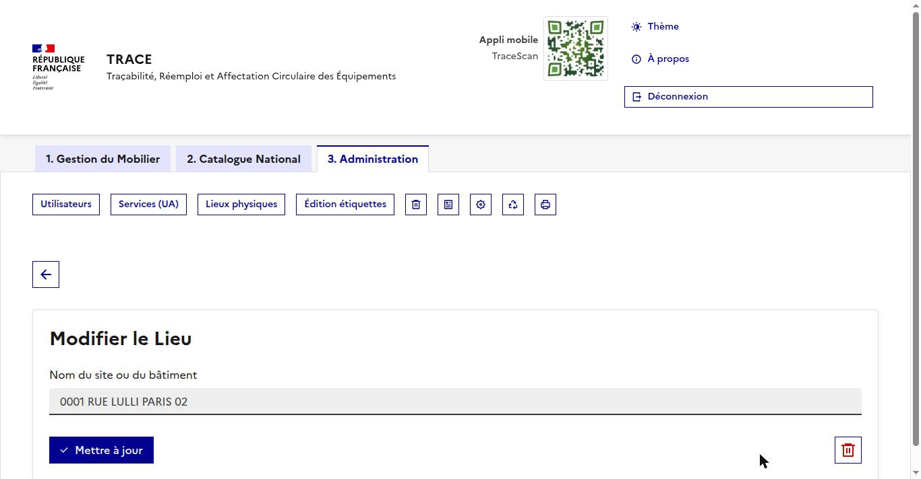

Liste des bâtiments/sites (ex : NOTRE-DAME DES VICTOIRES, MARYSE HILSZ…). Chaque lieu peut être créé, modifié ou supprimé (si aucun équipement ne l'utilise).
3.2.2 Services — Unités d'Affectation
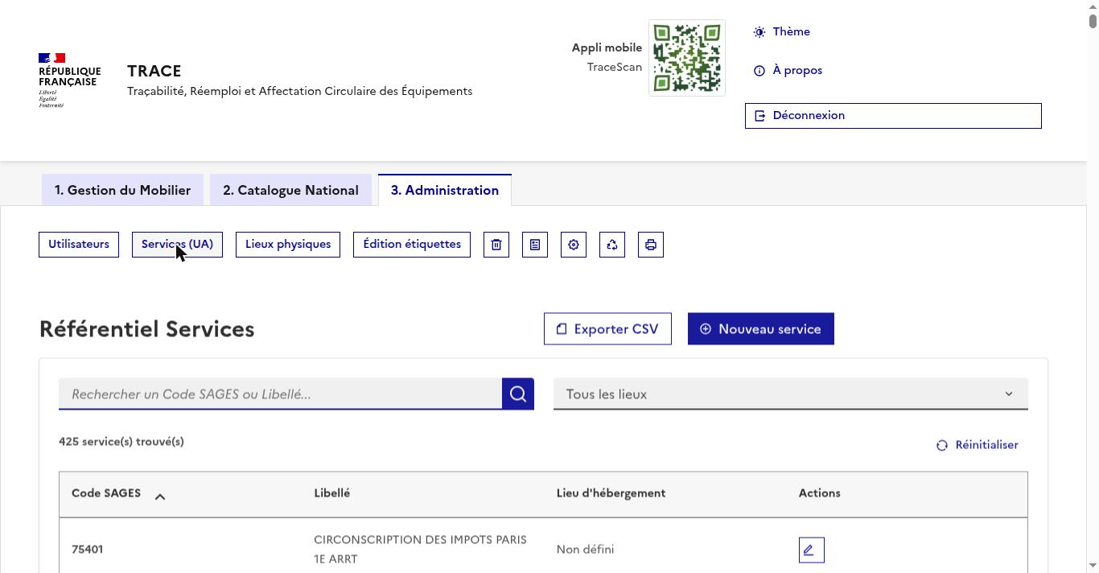

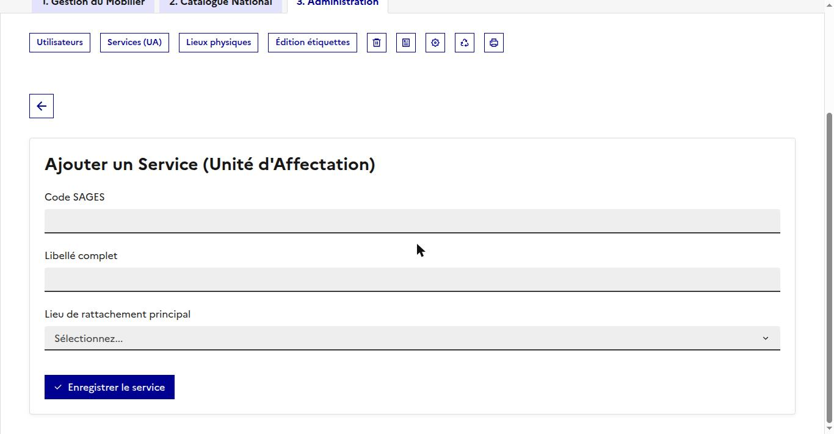

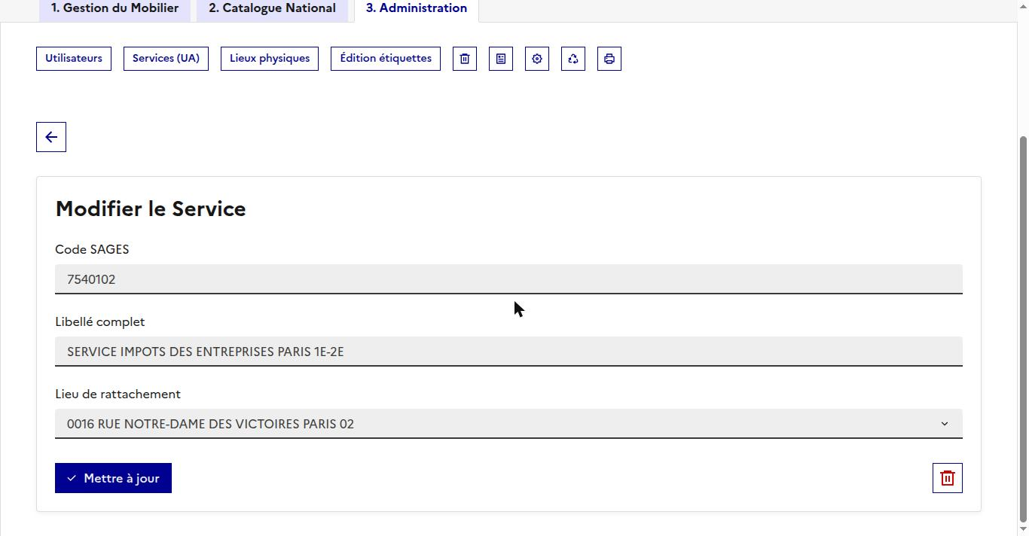

Champ | Description
Code SAGES | Code alphanumérique (ex : 750C000100)
Libellé complet | Nom du service (ex : DIVISION 7 SFACT VDF)
Lieu de rattachement | Bâtiment de référence — sélection dans le référentiel Lieux

3.3 Gérer les Comptes Utilisateurs
Chemin : Administration → Utilisateurs.

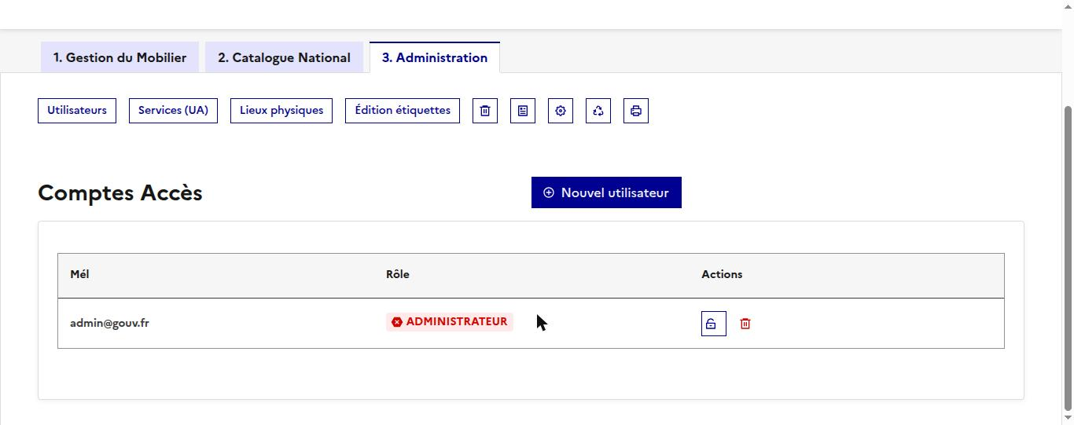

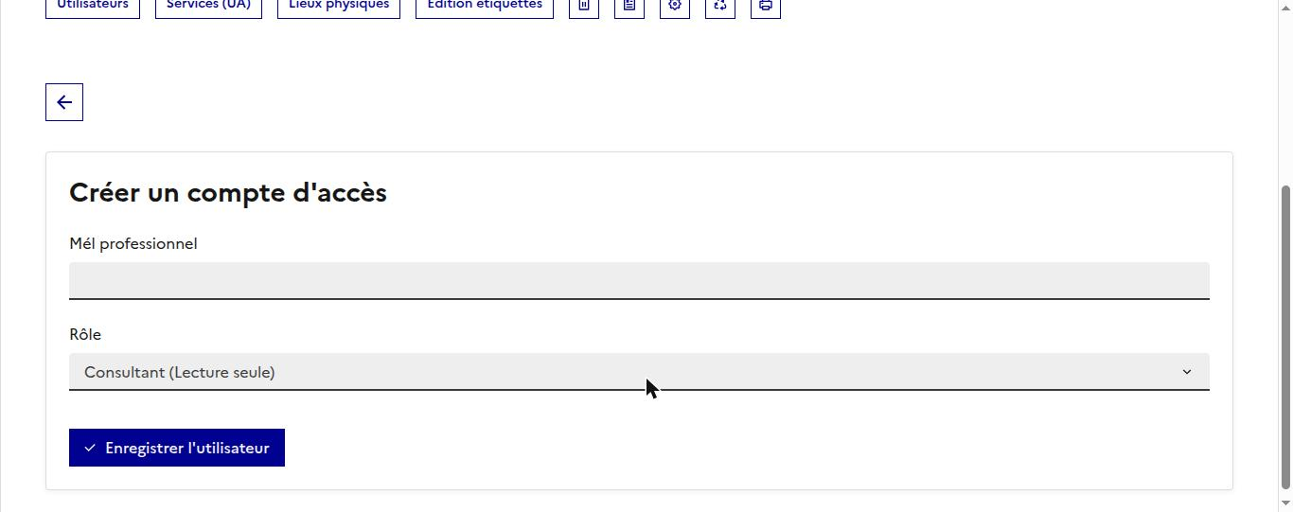

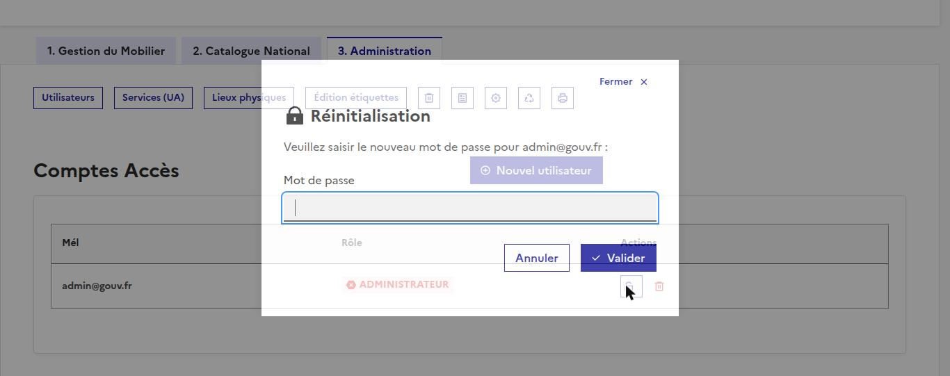

Rôle | Badge couleur | Droits
ADMINISTRATEUR | Rouge | Accès complet — référentiels, utilisateurs, audit, PV
AGENT | Vert | Consultation + création/modification/réaffectation
LECTEUR | Bleu | Consultation et export CSV uniquement

Bouton | Action
Crayon | Modifier mél, nom complet, rôle
Cadenas | Générer un nouveau mot de passe temporaire
Nouvel utilisateur | Créer un compte (mél, nom, rôle)
3.4 Mettre au rebut & Générer le PV
Chemin : Administration → Edition étiquettes → icône engrenage.

3.4.1 Configuration des en-têtes PDF
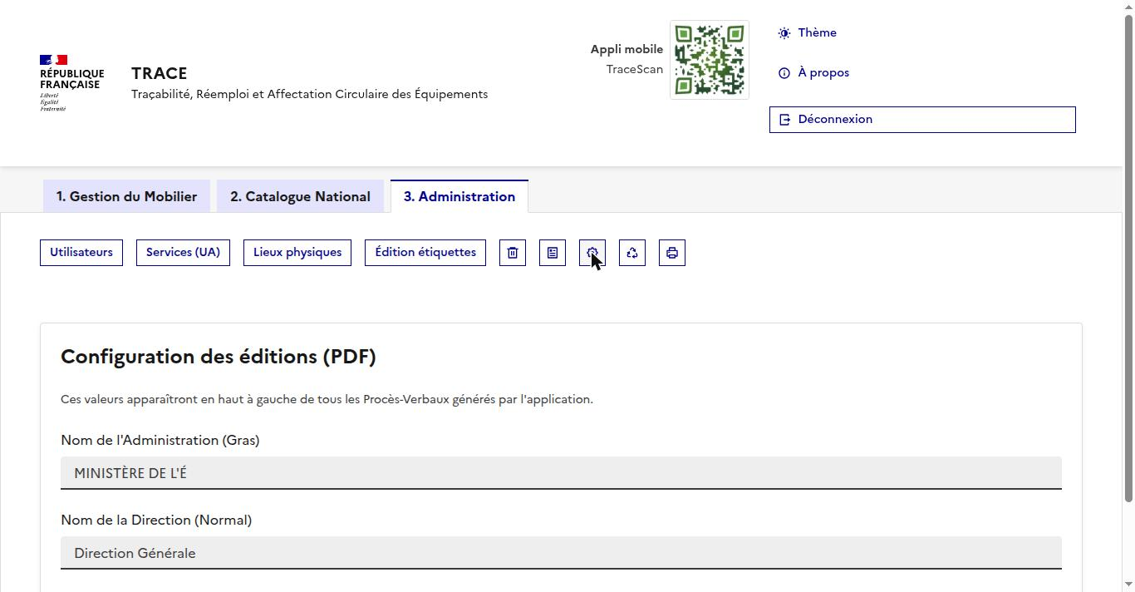

Champ | Description
Nom de l'Administration (Gros) | Affiché en grand sur chaque PV (ex : MINISTÈRE DE L'ÉCONOMIE)
Nom de la Direction (Normal) | Sous-titre du PV (ex : Direction Générale des Finances Publiques)

Ces valeurs sont persistées dans la table parametres de PostgreSQL.
3.4.2 Sortie définitive du parc (PV de cession/rebut)
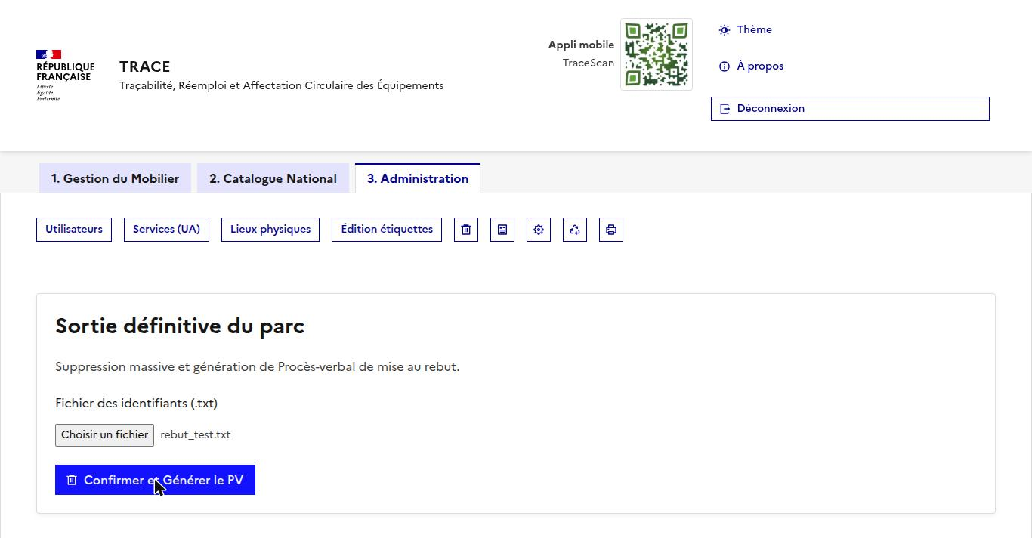

[ Insérer une capture d'écran ici : Aperçu du PV généré (PDF) — Document PDF avec en-tête institutionnel (Ministère / Direction), titre ANNEXE PROCÈS-VERBAL CESSION, tableau des équipements ID/Modèle/Catégorie/Affectation/Lieu/Observations ]

Étape | Action
1 | Filtrer les équipements à sortir dans l'inventaire
2 | Cliquer Sortie définitive du parc dans Edition étiquettes
3 | Confirmer la sélection (N équipements)
4 | Le PDF est généré côté client (jsPDF) et téléchargé automatiquement
5 | Les équipements passent au statut AU_REBUT — journalisés dans l'audit

Le PV contient : en-tête institutionnel, référence TRACE-YEAR-XXXXX, date, liste complète avec ID, modèle, catégorie, affectation, lieu et observations.
3.5 Consulter le journal d'Audit
Chemin : Administration → Audit.

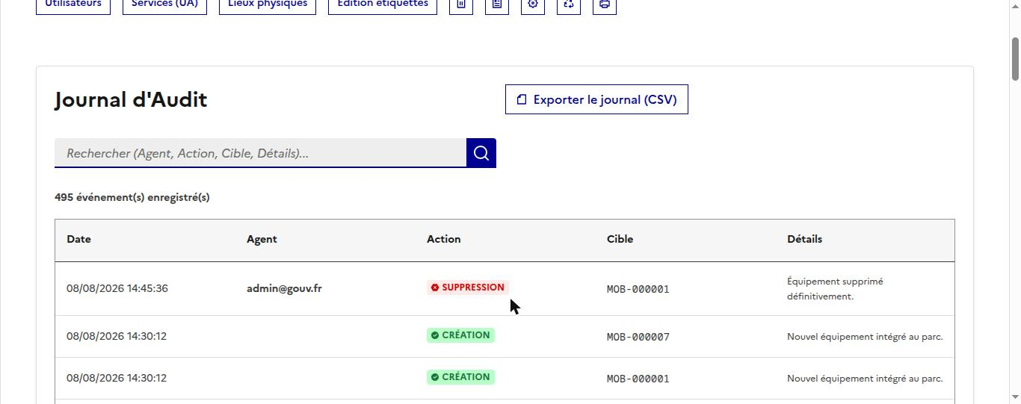

Colonne | Description
Date | Horodatage précis (TIMESTAMP WITH TIME ZONE)
Agent | Mél de l'utilisateur auteur de l'action
Action | CREATION | MODIFICATION | SUPPRESSION | AFFECTATION
Cible | Identifiant de l'équipement (MOB-XXXXXX)
Détails | Description textuelle de la modification

Le journal est inaltérable (trigger trig_protect_audit_delete). Aucune suppression n'est possible, même par un administrateur.
3.6 Recyclage d'identifiants (Requalification en masse)
Chemin : Administration → bouton Recyclage ID.

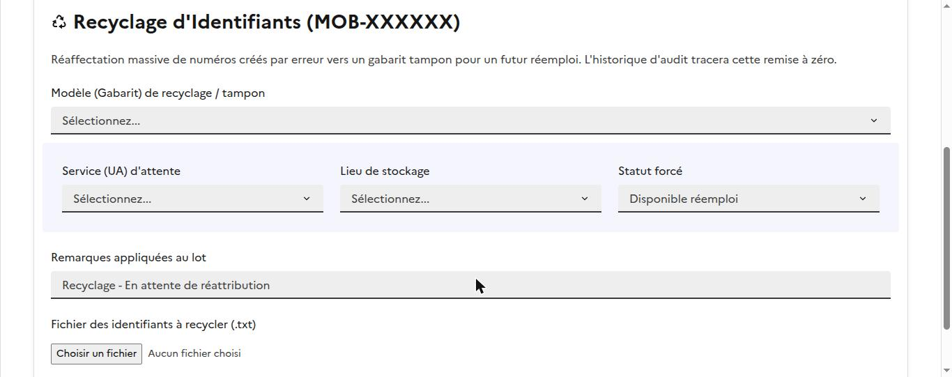

Le Recyclage d'identifiants permet de réaffecter en masse des équipements créés par erreur (mauvais gabarit, mauvaise affectation) vers un gabarit « tampon » en attente de réattribution. Cette opération modifie le gabarit des équipements, ce qui est une opération exclusivement réservée aux administrateurs (bloquée par le trigger trig_check_mob_update pour tout autre rôle).

Champ | Obligatoire | Description
Modèle (Gabarit) de recyclage / tampon | Oui | Gabarit de destination — généralement un modèle générique « En attente de réattribution »
Service (UA) d'attente | Non | Service d'affectation provisoire pendant la période d'attente
Lieu de stockage | Non | Lieu physique de stockage temporaire
Statut forcé | Oui | DISPO_REEMPLOI (défaut) ou EN_SERVICE — le statut AU_REBUT n'est pas proposé ici
Remarques | Non | Texte libre appliqué à tous les équipements du lot (défaut : « Recyclage — En attente de réattribution »)
Fichier des identifiants (.txt) | Oui | Fichier texte : un identifiant MOB-XXXXXX par ligne — même format que l'Import Fichier (§2.4)

Étape | Action
1 | Préparer un fichier .txt contenant les MOB-XXXXXX à recycler (un par ligne)
2 | Sélectionner le gabarit tampon de destination
3 | Renseigner optionnellement le service d'attente et le lieu de stockage
4 | Choisir le statut forcé (DISPO_REEMPLOI recommandé)
5 | Charger le fichier .txt et cliquer « Lancer la requalification »
6 | Confirmer l'opération dans la boîte de dialogue
7 | Le traitement s'effectue par lots de 100 identifiants — un compteur de succès s'affiche

Cette opération est irréversible sur le gabarit. Chaque modification est journalisée dans le journal d'audit (trig_audit_mobilier). Vérifier la liste d'identifiants avant de lancer le traitement.

Cas d'usage typique : un agent a créé 50 équipements avec le mauvais modèle. L'administrateur exporte les MOB-XXXXXX concernés (CSV → colonne ID Métier), les colle dans un fichier .txt, puis les recycle vers un gabarit tampon avec le statut DISPO_REEMPLOI. Il peut ensuite les réaffecter correctement un par un ou via Import Fichier.

4. Module d'impression Zebra — Étiquettes DataMatrix ★ NOUVEAU v2.0
Un choix stratégique a été fait d'utiliser des imprimantes Zebra pour la production d'étiquettes sur support synthétique résistant dans le temps. Les étiquettes Zebra encodent l'identifiant en symbole DataMatrix (2D), lisible par les douchettes compatibles imagerie 2D. Ce format garantit une durabilité maximale de l'étiquetage physique du parc mobilier, avec une densité d'information supérieure à un code-barres linéaire classique.

Pré-requis : paquet trace-zebra-printer installé par l'administrateur système. Imprimante Zebra accessible depuis le serveur TRACE sur le port TCP 631 (IPPS). Le microservice écoute sur le port 5050 (Gunicorn, 2 workers, service systemd mobitrace-print.service).

4.1 Statut et gestion de l'imprimante
Chemin : Administration → Gestion Imprimante.

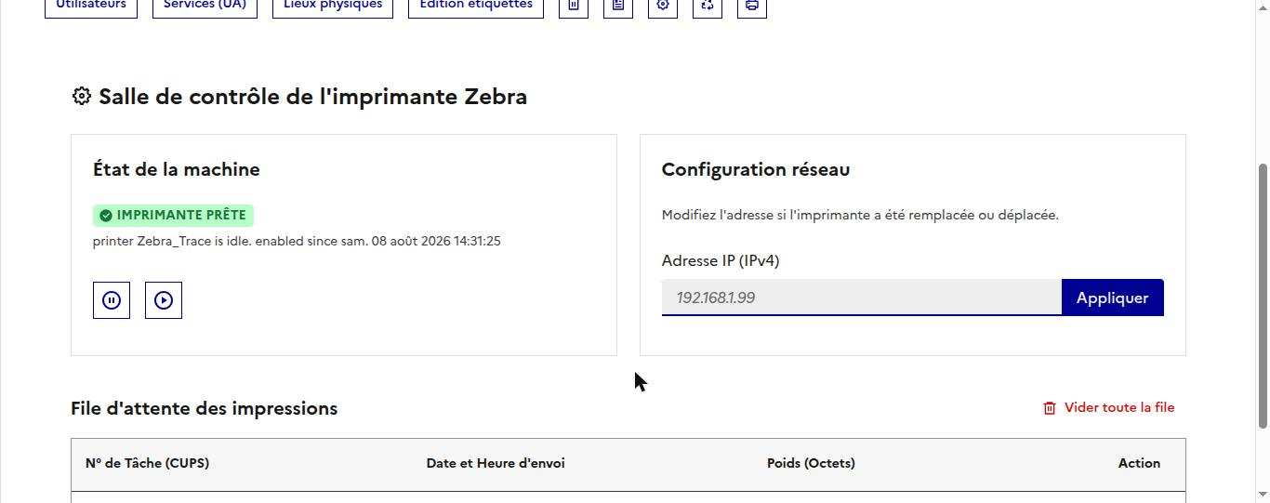

Fonctionnalité | Description | Endpoint
Statut imprimante | État CUPS + file d'attente des jobs | GET /imprimante/status
Pause | Met l'imprimante en pause | POST /imprimante/action {action:pause}
Reprise | Reprend la file d'attente | POST /imprimante/action {action:resume}
Annuler job | Annule un job spécifique | POST /imprimante/action {action:cancel, job_id:N}
Vider la file | Annule tous les jobs en attente | POST /imprimante/action {action:purge}
Reconfigurer IP | Modifie l'IP Zebra dans CUPS (sudo lpadmin, sans redémarrage) | POST /imprimante/config {ip:X.X.X.X}

La reconfiguration de l'IP est réservée aux administrateurs. Elle s'applique immédiatement via la règle sudoers /etc/sudoers.d/mobitrace-print.
4.2 Générateur d'étiquettes ZPL (utils/)
Chemin : Administration → Édition étiquettes (ouvre zebra2.html dans un nouvel onglet).

Outil HTML autonome embarqué dans TRACE pour la conception et l'impression d'étiquettes synthétiques au format DataMatrix en langage ZPL. Ce format a été retenu pour sa forte densité d'information dans un encombrement réduit et sa robustesse de lecture ; il nécessite une douchette compatible imagerie 2D, à la différence d'un code-barres linéaire classique. L'outil fonctionne côté client pour la saisie et l'aperçu (aucune donnée transmise au serveur avant l'impression).

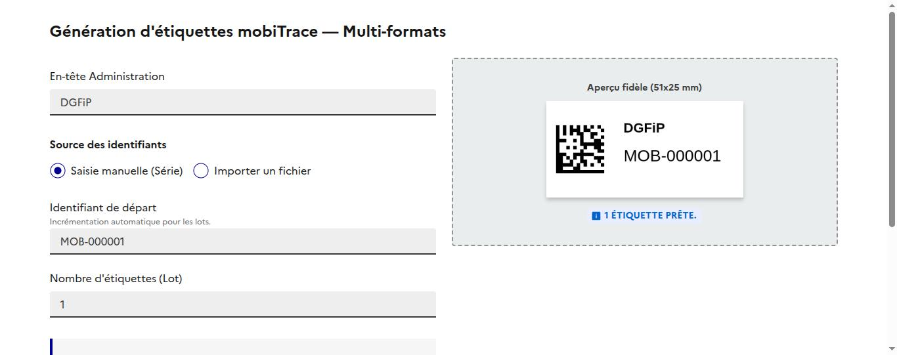

Outil | Fichier | Usage
Générateur d'étiquettes ZPL | zebra2.html | Génération d'étiquettes DataMatrix pour support Zebra (51×25 mm) : saisie manuelle en série ou import de fichier, aperçu WYSIWYG via bwip-js, impression directe ou export PDF.

Paramètre configurable | Description
En-tête Administration | Texte libre affiché au-dessus de l'identifiant sur l'étiquette (ex. « DGFiP »)
Source des identifiants | Saisie manuelle (série avec incrémentation automatique du suffixe numérique) ou import d'un fichier .txt/.csv — un identifiant MOB-XXXXXX par ligne
Identifiant de départ | Valeur de départ de la série en mode saisie manuelle (ex. MOB-000001)
Nombre d'étiquettes (lot) | Quantité à générer en mode saisie manuelle, de 1 à 1000
Température (Darkness) | Densité d'impression thermique de l'imprimante Zebra, de 0 à 30
Vitesse | 2, 4 ou 6 pouces/seconde (ips) — compromis qualité / rapidité d'impression

Le bouton « Imprimer sur la Zebra » envoie directement le lot ZPL généré à l'imprimante via POST /imprimer-zpl, une route protégée par vérification du cookie JWT trace_token. Le bouton « Générer PDF » exporte en alternative le même lot au format PDF (une page par étiquette, 51×25 mm) pour impression différée ou archivage.

Recommandation d'impression : utiliser le support synthétique Zebra polyester Z-Ultimate ou équivalent pour garantir la résistance dans le temps des étiquettes apposées sur le mobilier.

5. TRACE-SCAN — Application mobile PWA hors-ligne
TRACE-SCAN est l'application satellite mobile de TRACE. Progressive Web App (PWA) fonctionnant hors-ligne, conçue pour les agents sur le terrain (caves, archives, sites sans réseau WiFi stable).

5.1 Installation
Chemin : page d'accueil TRACE → QR Code « Appli mobile TraceScan ».

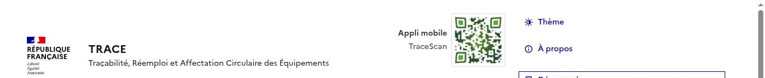

Scanner le QR Code affiché en haut à droite de l'interface TRACE avec un smartphone. L'application s'installe automatiquement comme une PWA.

Plateforme | Prérequis
Android | Chrome ≥ 80 ou Samsung Internet — installation PWA native
iOS/iPadOS | Safari ≥ 14.5 — « Ajouter à l'écran d'accueil »
Hors-ligne | Fonctionnement complet sans réseau (Service Worker + Cache API)

5.2 Fonctionnalités
[ Insérer une capture d'écran ici : TRACE-SCAN (mobile) — Écran d'accueil PWA : logo République Française, boutons CSV / Restaurer / Sauvegarder, bouton Nouvel inventaire, liste des sessions précédentes avec date et nombre d'articles scannés ]

[ Insérer une capture d'écran ici : TRACE-SCAN (mobile) — Session de scan en cours : titre 'Inventaire du JJ/MM/AAAA HH:MM:SS', boutons Retour et Export, cadre de visée de la caméra avec QR code détecté (contour vert), compteur Scans : N, liste des identifiants MOB-XXXXXX scannés ]

Fonctionnalité | Description
Nouvel inventaire | Démarre une session horodatée. Chaque session est identifiée par sa date/heure.
Scan de QR codes | Utilise la caméra du smartphone. Chaque scan est enregistré localement. Compteur en temps réel.
Sauvegarder | Sauvegarde la session localement (IndexedDB) sur le terminal
Exporter | Export CSV téléchargeable sur le terminal
Restaurer | Recharge une session précédemment sauvegardée
Trier A-Z | Trie la liste des identifiants scannés par ordre alphabétique

Le fichier CSV exporté depuis TRACE-SCAN peut être importé dans TRACE Desktop via Import Fichier (§2.4) pour mettre à jour l'inventaire en masse.

Annexe A — Modale À propos
Accessible depuis le bouton « À propos » dans l'en-tête de l'application.

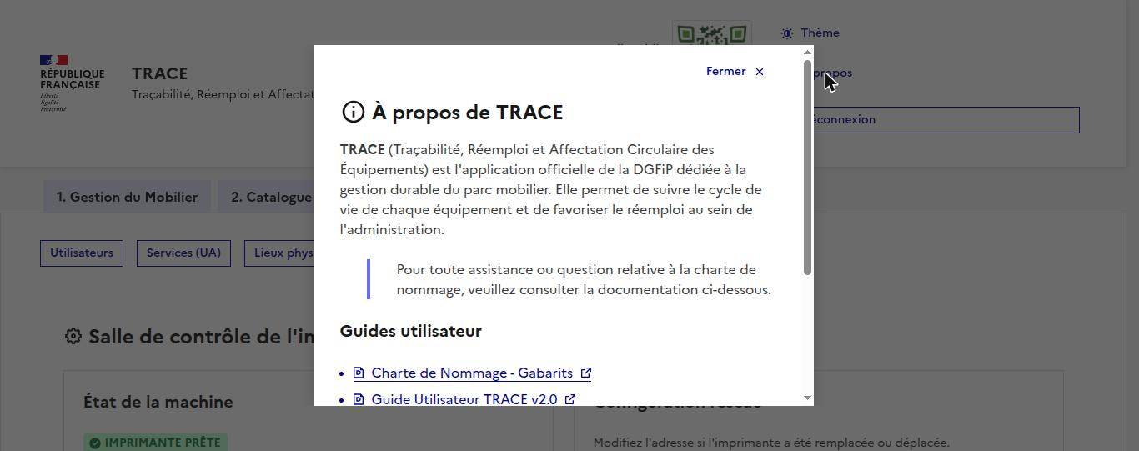

Annexe B — Matrice des droits par rôle

Fonctionnalité | Lecteur | Agent | Administrateur
Authentification | Oui | Oui | Oui
Consulter l'inventaire | Oui | Oui | Oui
Filtrer / Rechercher | Oui | Oui | Oui
Exporter CSV | Oui | Oui | Oui
Créer un équipement (lot) | Non | Oui | Oui
Modifier la fiche d'un équipement | Non | Oui | Oui
Réaffecter par Scan | Non | Oui | Oui
Import fichier en masse | Non | Oui | Oui
Imprimer étiquette Zebra ZPL | Non | Oui | Oui
Générateurs ZPL (utils/) | Non | Oui | Oui
TRACE-SCAN (app mobile) | Non | Oui | Oui
Gérer le Catalogue (gabarits) | Non | Non | Oui
Gérer les Lieux physiques | Non | Non | Oui
Gérer les Services (UA) | Non | Non | Oui
Gérer les Comptes utilisateurs | Non | Non | Oui
Mettre au rebut & Générer le PV | Non | Non | Oui
Consulter le journal d'Audit | Non | Non | Oui
Requalifier le gabarit d'un équipement | Non | Non | Oui
Recyclage d'identifiants en masse | Non | Non | Oui
Configurer l'imprimante Zebra (IP) | Non | Non | Oui

— Fin du document —
ESI PARIS — DRFIP — ESI.PARIS@DGFIP.FINANCES.GOUV.FR
Guide Utilisateur TRACE v2.0 — Juin 2026

